

Benutzerhandbuch

Version / Datum | 1.1/ 01.08.2009
Auftraggeber | RENT-A-JET
Dokumentenautor | Timm Vollmer
Prüfung durch QM | Daniel Böhm
Am | 01.08.09
Ansprechpartner | ThinkLogics, Frederick Geist  frederick.geist@4linkx.de  Tel.: 089 / 99744170  Mobil : 0176 / 20131101

Inhaltsverzeichnis
1. Einführung 3
1.1 Vorwort 3
1.2 Systemvoraussetzungen Anwendung 3
1.3 Systemvoraussetzungen Client 3
2. Installation 4
2.1 Betriebssystem 4
2.2 XAMPP 4
3. Konfiguration 5
3.1 Betriebssystem 5
3.2 Apache 5
3.3 MySql 5
4. GUI Benutzerführung 8
4.1 Workflows 8
4.1.1 Angebot 9
4.1.1.1 Erstellen 10
4.1.1.2 Ablage 11
4.1.2 Vertrag 12
4.1.2.1 Erstellen 12
4.1.3 Rechnung 14
4.1.3.1 Erstellen 14
4.1.3.2 Ablage 15
4.1.3.3 Bezahlen 16
4.1.4 Kundendaten 17
4.1.4.1 Anlegen 18
4.1.4.2 Pflegen 19
4.1.5 Reporting 19
4.2 Administration 20
4.2.1 Flugzeugverwaltung 21
4.2.1.1 Flugzeughersteller 21
4.2.1.2 Flugzeugtypen 22
4.2.1.3 Flugzeuge 23
4.2.2 Flugplätze 25
4.2.3 Mehrwertsteuersätze 26
4.2.4 Vorgangstypen 27
4.2.5 Leistungstypen 28
4.2.6 Zufriedenheitstypen 29
4.2.7 Statistikformate 31

1. Einführung

1.1 Vorwort

Dieses Handbuch dient als Anleitung für die Installation, Benutzung, Pflege und Wartung der Rent-A-Jet Software.
Alle benötigten Informationen sind in diesem Dokument zu finden.
Das Handbuch ist ein lebendiges Dokument, welches permanent der aktuellen Version angepasst wird.
Ein aktuell gehaltenes Handbuch erlaubt es neuen Mitarbeitern, sich schnell einzuarbeiten und bietet bereits vorhandenen Mitarbeitern ein gutes Nachschlagewerk um auftretende Probleme zu lösen.

1.2 Systemvoraussetzungen Anwendung

Für die Installation werden 800 Megabyte (MB) Festplattenspeicher sowie 1 Gigabyte (GB) Arbeitsspeicher und 2 Gigahertz (Ghz) Prozessortakt benötigt.
Zusätzlich zu den Anforderungen der Software kommen noch die Betriebssystemanforderungen, welche beim Hersteller zu erfragen sind, hinzu.
Dieses Handbuch bezieht sich auf eine Installation unter Microsoft Windows Server 2003. Die Rent-A-Jet Software kann auf Unix, Linux, Microsoft und Apple Betriebssystemen eingesetzt werden.

Für eine Installation mit dem Betriebssystem Windows ist eine Rücksprache mit ThinkLogics erforderlich.

1.3 Systemvoraussetzungen Client

Auf dem Client PC wird ein Browser benötigt, welcher Java unterstützt.
Getestet wurden der Internet Explorer ab Version 5.0 sowie der Firefox ab Version 2.0.
Für die Benutzung anderer Browser wird vor der Benutzung ein ausgiebiger Test durch ThinkLogics empfohlen.

2. Installation

2.1 Betriebssystem

Die Betriebssystem-Installation ist abhängig vom eingesetzten System. Eine Anleitung zur Installation erhalten Sie von dem Betriebssystemhersteller.

2.2 XAMPP

Die XAMPP Installation ist schnell durchführbar und unkompliziert in der Ausführung.
Nach dem Start der Installationsdatei führt Sie ein Wizard durch die Installation.
Wichtig ist, dass für die Rent-A-Jet Software zwingend die MySQL und PHP Dienste installiert werden müssen.
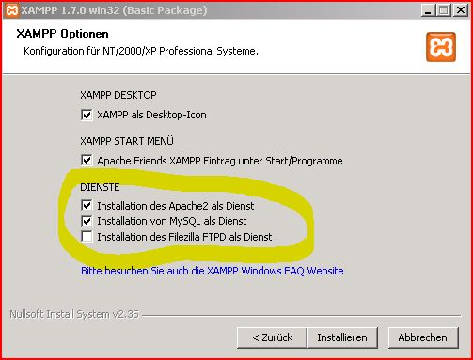Bild 1 XAMPP Dienste

3. Konfiguration

3.1 Betriebssystem

Die Konfiguration des Betriebssystems benötigt nur einen geringen Zeitaufwand.
Wichtig ist, dass nach der Installation von XAMPP die Dienste Apache und MySql gestartet sind.
Sollte eine Firewall eingesetzt werden, dann muss auf dieser der Port 80 für die Rent-A-Jet Software freigeschaltet werden.

3.2 Apache

Die Grundkonfiguration des Apache ist ausreichend.
Sollte die Konfiguration nicht verändert werden, dann befindet sich der Standardpfad für den Webserver in xampp/htdocs.
Sollten Änderungen an der Konfiguration vorgesehen sein, müssen diese in der Datei httpd, die im Ordner xampp/apache/conf zu finden ist, durchgeführt werden.
Änderungen in der Datei können den Apache beschädigen und zum Ausfall bringen. Änderungen dürfen nur durch den Administrator durchgeführt werden. Fragen zur Konfiguration des Apache beantwortet ihnen gerne ThinkLogics.

3.3 MySql

Die MySql Konfiguration hat den Schwerpunkt in der Einrichtung der Datenbank.
Die Datenbankkonfiguration ist eine einmalige Konfiguration und darf nur von einem Systemadministrator durchgeführt werden, um Schäden auszuschließen.
Als erster Schritt muss das XAMPP Control Panel geöffnet werden. Zu finden ist das Control Panel unter Start/Programme/Apachefriends/.
In dem geöffneten Panel betätigen Sie nun den Admin Button hinter dem MySql Dienst, wie in Bild 2 dargestellt.

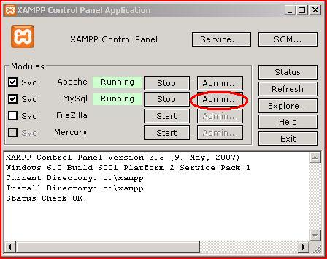Bild 2 XAMPP Control Panel
Nach dem Bestätigen öffnet sich ein Browserfenster , wie in Bild 3 dargestellt.
Wenn Sie dieses Fenster geöffnet haben, legen Sie eine neue Datenbank mit dem Namen „cake“ an.

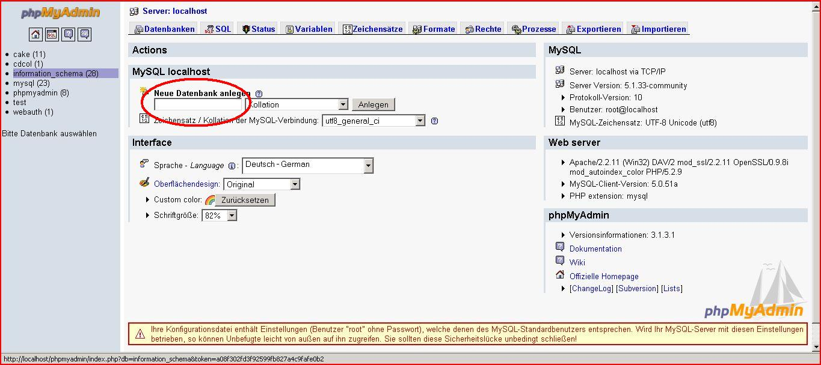Bild 3 PHPMyAdmin Start
Nach dem erfolgreichen Anlegen der Datenbank, importieren Sie die erforderlichen Datensätze und Tabellen aus der Rent-A-Jet Software. Dazu wählen Sie den Register „Importieren“, wie im Bild 4 dargestellt.
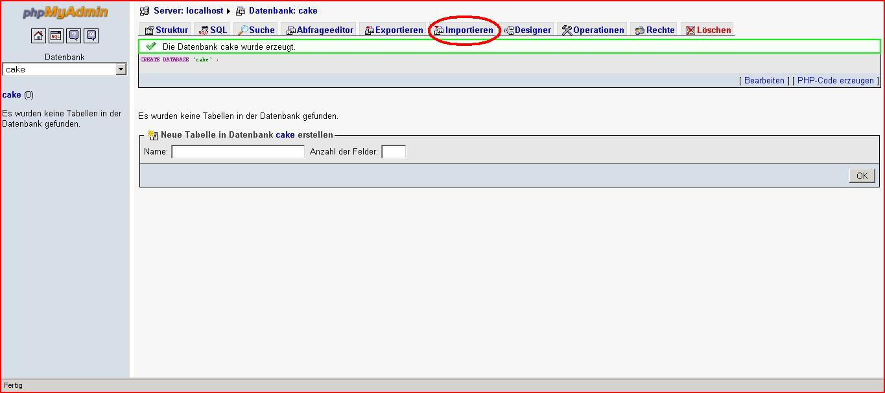Bild 4 Importieren über PHPMyAdmin

In dem sich nun öffnenden Fenster wählen Sie „durchsuchen“, wie in Bild 5 dargestellt.

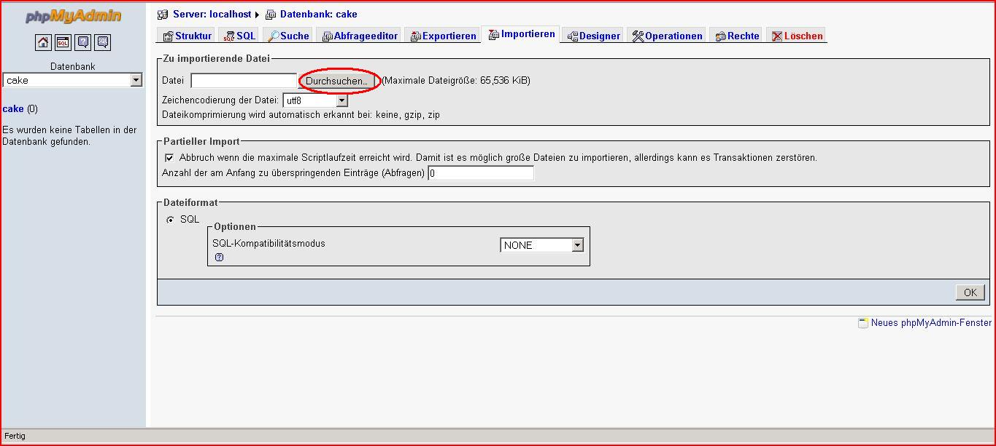Bild 5 PHPMyAdmin importierfenster
Navigieren Sie nun in den Ordner der Rent-AJet Software und wählen dort den Ordner „Datenbank“.
In diesem Ordner befinden sich die zu importierenden Daten in einer SQL Datei.
Nach Auswahl der Datenbank muss der Importvorgang durch einen Klick auf den „OK“ Button bestätigt werden.
Nach Beendigung des Vorgangs, bekommen Sie eine Ergebnismeldung, welche besagt, wie viele Datensätze erfolgreich importiert wurden.
Mit dem erfolgreichen Abschluss des Importvorgangs ist die Rent-A-Jet Software einsatzbereit.
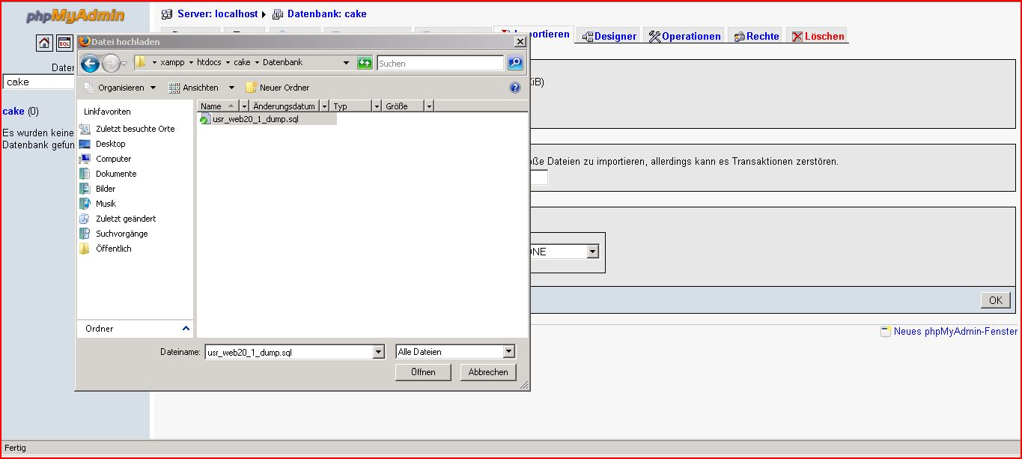Bild 6 PHPMyAdmin Datenbankauswahl

4. GUI Benutzerführung

Der Aufruf der Rent-A-Jet Software erfolgt über den Webbrowser.
Dazu öffnen Sie den Webrowser und rufen diesen mit der Adresse http://serveradresse/cake auf.
Sollte bei der Apache Konfiguration andere Einstellungen vorgenommen werden, sollten diese in das Handbuch übernommen werden.

4.1 Workflows

Der Workflowbereich umfasst alle Funktionen zur Rechnungs-, Angebots- und Vertragserstellung sowie der Verwaltung der Kundendaten. Des Weiteren kann ein umfassendes Reporting erstellt werden.

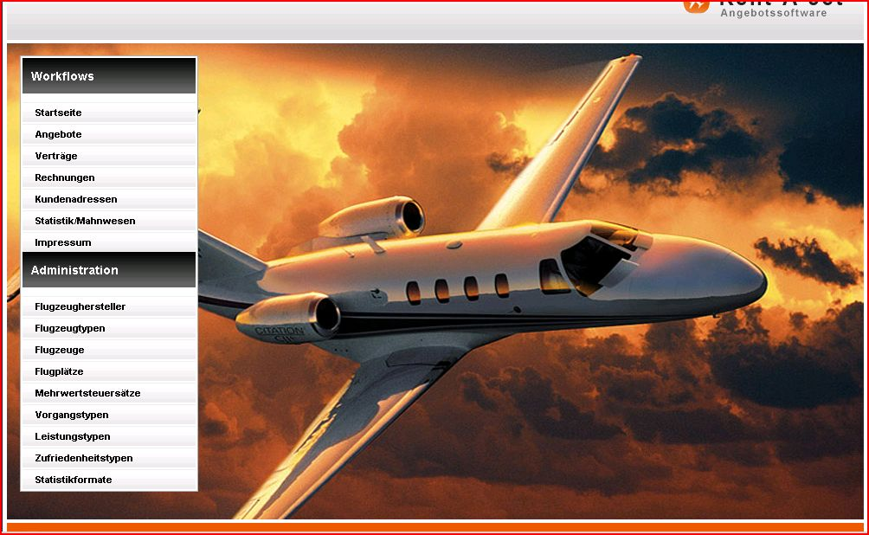Bild 7 Start

4.1.1 Angebot

Um in den Bereich der Angebotsverwaltung zu gelangen, muss die „Angebote“ Schaltfläche auf der Startseite betätigt werden.
Nach dem Betätigen der Schaltfläche erscheint eine Übersicht aller aktuellen Angebote. Dort können dann Angebote gedruckt, neue erstellt sowie abgelehnte archiviert werden.
Des Weiteren besteht die Möglichkeit, sich bereits abgelehnte Angebote anzeigen zu lassen (Bild 8).
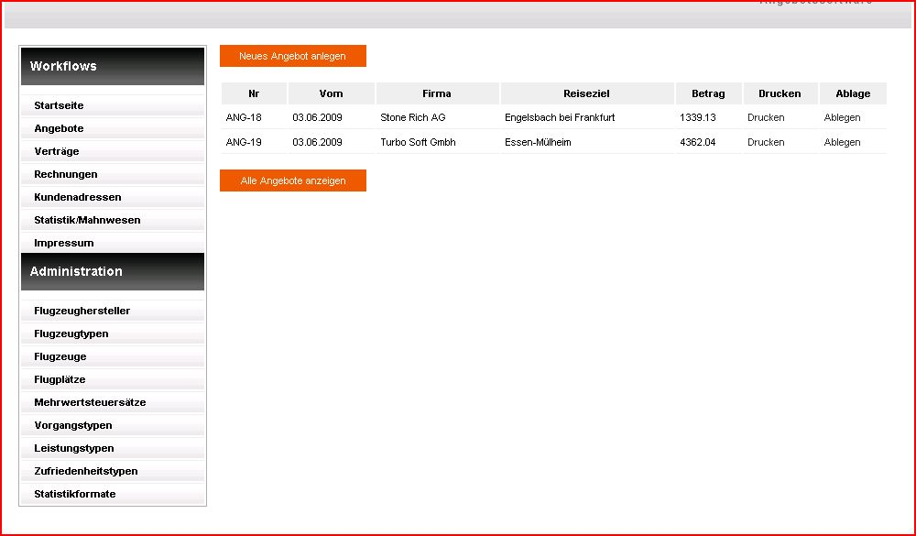Bild 8 Angebotsübersicht

4.1.1.1 Erstellen
Um ein Angebot anzulegen, muss auf der Übersichtsseite (Bild 8) der Button „Neues Angebot anlegen“ betätigt werden.
Nach dem Betätigen dieses Buttons, erhalten Sie eine Übersicht, wo alle nötigen Angaben zur Angebotserstellung eingetragen werden können (Bild 9).
Sobald alle benötigten Daten eingegeben wurden, können Sie auf „Hinzufügen“ klicken und daraufhin wird das Angebot erstellt und in der Angebotsübersicht aufgelistet(Bild 8).

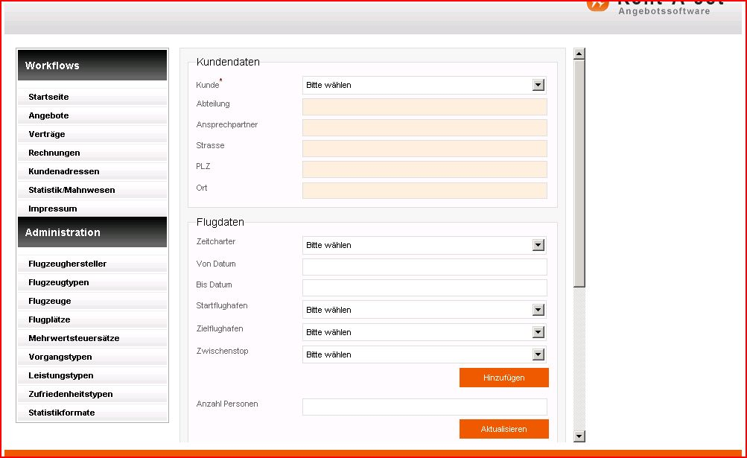Bild 9 Inhalt für ein Angebot eingeben

4.1.1.2 Ablage

Angebote werden in die Ablage gelegt, wenn sie abgelehnt wurden. Um ein Angebot abzulegen betätigen Sie den „Ablegen“ Button am Ende der betreffenden Angebotszeile.
Nach dem Betätigen erscheint eine Aufforderung, in der abgefragt wird, ob der Vorgang wirklich vollzogen werden soll.
Nach erneuter Bestätigung erscheint daraufhin ein Fenster (Bild 10), wo die Kundendaten erscheinen und ein Ablehnungsgrund eingetragen werden muss. Nach dem Eintragen des Grundes und Betätigen des „Angebot ablehnen“ Buttons, verschwindet das Angebot aus der Angebotsübersicht.
Wenn abgelegte Angebote wieder in der Angebotsübersicht erscheinen sollen, muss der Button „Alle Angebote anzeigen“ betätigt werden.

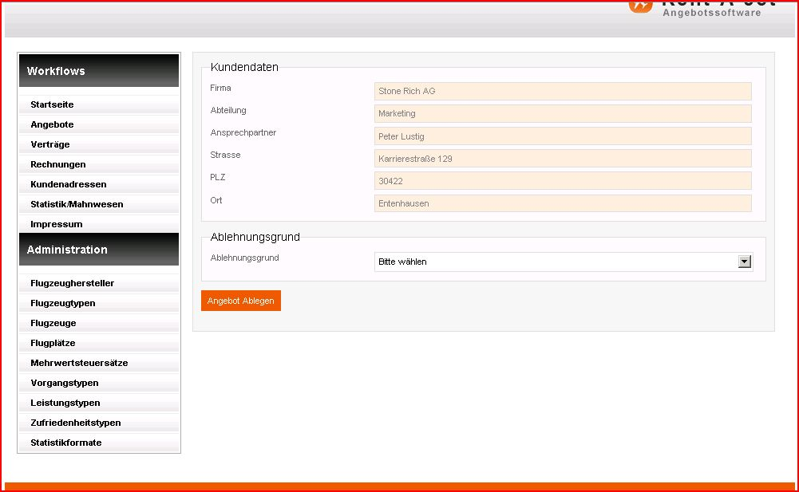Bild 10 Angebot ablegen

4.1.2 Vertrag

Wenn Sie einen Vertrag erstellen wollen, betätigen Sie auf der Startseite die Schaltfläche „Verträge“, um in den Bereich der Rent-A-Jet Software zu gelangen.
In dem darauf folgendem Fenster erscheint eine Übersicht aller aktuellen Verträge mit der Möglichkeit diese zu Drucken sowie neue Verträge zu erstellen(Bild 11).

4.1.2.1 Erstellen

Nach dem Auswählen des Buttons „Neuen Vertrag anlegen“ erscheint ein neues Fenster mit der Auswahlmöglichkeit der aktuellen Angebote, aus welchem der Vertrag generiert werden soll (Bild 12).
Nach erfolgreicher Auswahl des gewünschten Angebotes betätigen Sie den Button „Erstellen“ um den Vertrag zu generieren. Im Anschluss erscheint die Vertragsübersicht mit dem neu erstellten Vertrag.

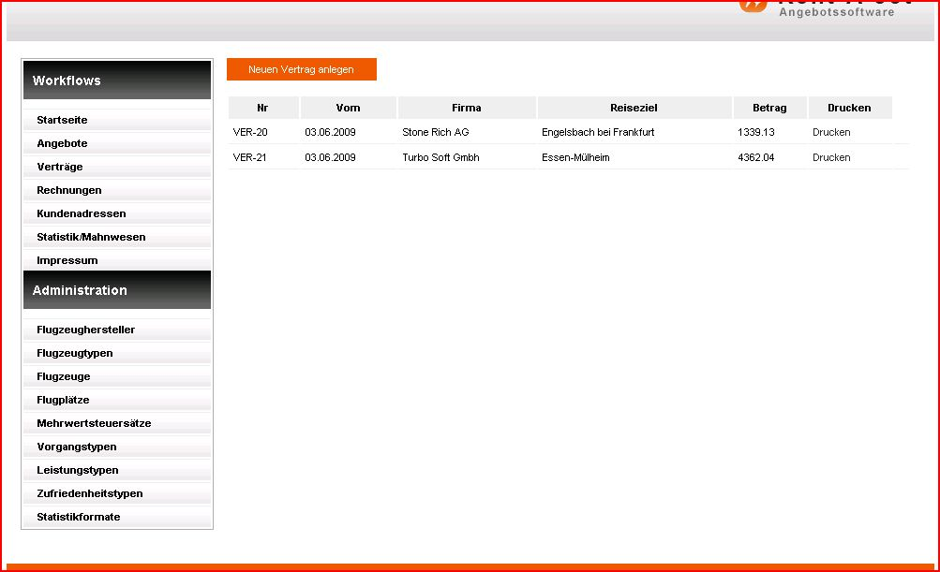Bild 11 Vertragsübersicht

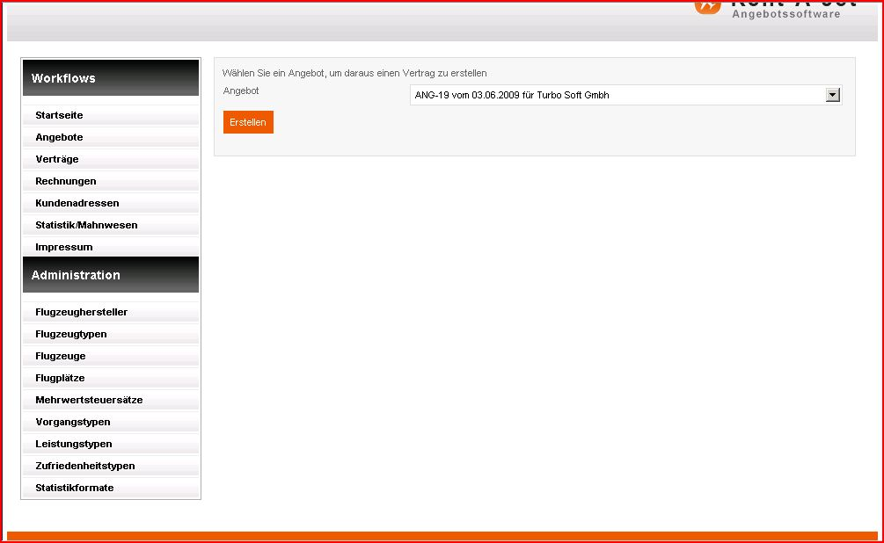Bild 12 Angebot auswählen zur Vertragserstellung

4.1.3 Rechnung

Für die Erstellung einer Rechnung betätigen Sie auf der Startseite die Schaltfläche „Rechnung“ um das Rechnungsmodul zu öffnen.
Nach dem Betätigen erscheint eine Übersichtsseite mit den aktuellen Rechnungen (Bild 13). Des Weiteren können dort aktuelle Rechnungen gedruckt, Bezahlungen eingetragen, Rechnungen abgelegt, alle Rechnungen angezeigt und neue Rechnungen erstellt werden.

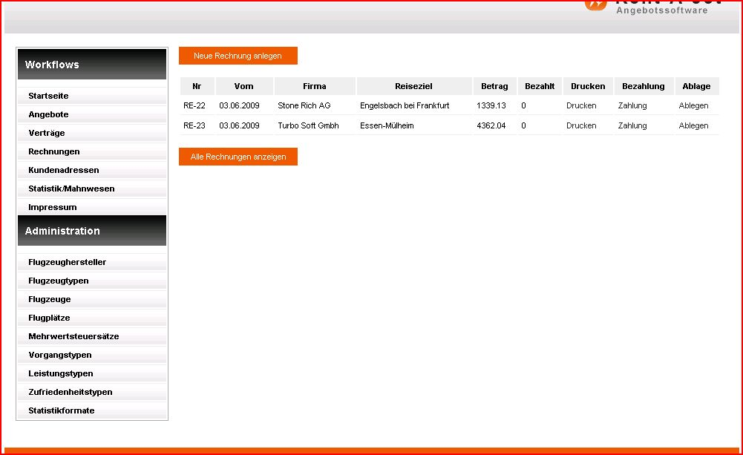Bild 13 Rechnungsübersicht

4.1.3.1 Erstellen

Um eine Rechnung zu erstellen, betätigen Sie in der Rechnungsübersicht (Bild 13) den Button „Neue Rechnung anlegen“.
Im darauf folgenden Fenster (Bild 14) erscheint dann eine Auswahlmöglichkeit, wo Sie alle aktuellen Verträge aufgelistet bekommen. Dort wählen Sie dann den gewünschten Vertrag, aus dem die Rechnung generiert werden soll.
Nach der Auswahl und Betätigen des Buttons „Erstellen“ wird die Rechnung generiert und erscheint auf der Rechnungsübersichtsseite (Bild 13).
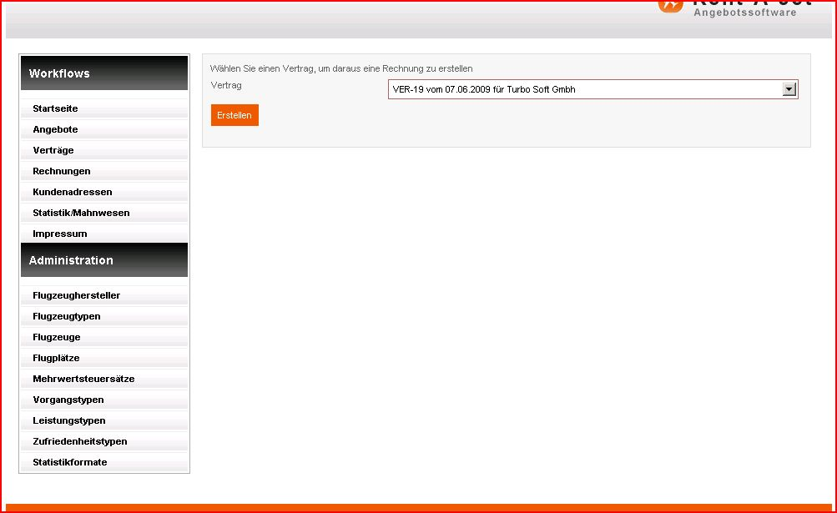Bild 14 Vertragsauswahl für die Rechnungserstellung

4.1.3.2 Ablage

Rechnungen werden abgelegt, wenn diese komplett bezahlt worden sind. Um eine Rechnung abzulegen, betätigen Sie die den Button „Ablegen“ in der Rechnungsübersicht (Bild13) hinter der abzulegenden Rechnung.
Nach der Betätigung öffnet sich ein Fenster, wo nachgefragt wird, ob die Rechnung wirklich abgelegt werden soll. Nach erneuter Bestätigung öffnet sich ein neues Fenster (Bild 15). In diesem Fenster kann dann die Kundenzufriedenheit erfasst werden. Mit dem Betätigen des Buttons „Rechnung ablegen“ verschwindet die Rechnung aus der Rechnungsübersicht (Bild 13).
Um die abgelegte Rechnung wieder anzuzeigen, betätigen Sie auf der Rechnungsübersicht (Bild 13) den Button „Alle Rechnungen anzeigen“. Daraufhin erscheint die Rechnung wieder in der Rechnungsübersicht (Bild 13).

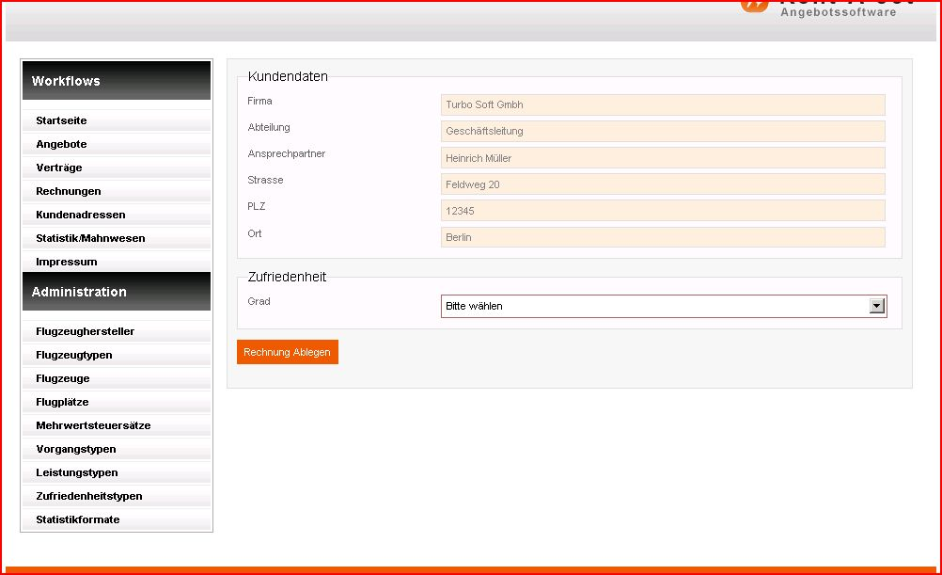Bild 15 Rechnung ablegen

4.1.3.3 Bezahlen

Um eine Rechnung zu bezahlen, betätigen Sie in der Rechnungsübersicht den Button „Zahlung“ hinter der zu bezahlenden Rechnung.
Daraufhin öffnet sich ein neues Fenster (Bild 16), in dem der eingegangene Betrag eingegeben werden kann. Nach der Eingabe der Betrages, bestätigen Sie ihre Eingabe mit dem Button „Speichern“ um den Betrag zu übernehmen.
Im Anschluss werden Sie auf die Rechnungsübersicht (Bild 13) weitergeleitet, wo nun die aktualisierten Werten erscheinen.
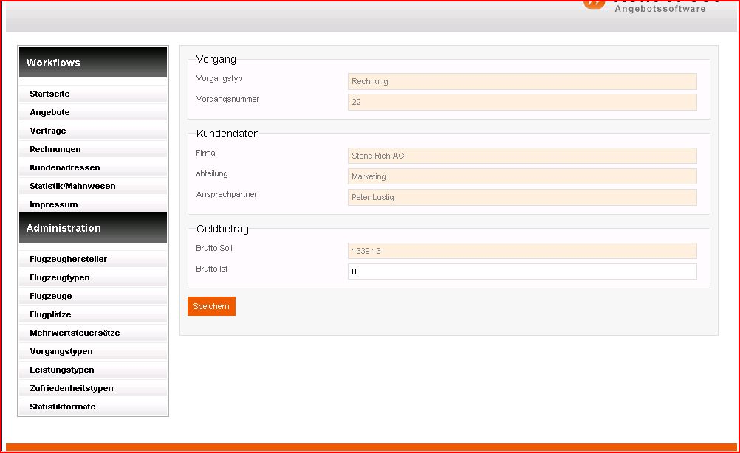Bild 16 Rechnung bezahlen

4.1.4 Kundendaten

Um den Bereich der Kundendaten zu erreichen, betätigen Sie die Schaltfläche „Kundenadressen“ . Nach dem Betätigen der Schaltfläche öffnet sich ein neues Fenster (Bild 17) in dem die Kundendaten angelegt, gepflegt und gelöscht werden können.

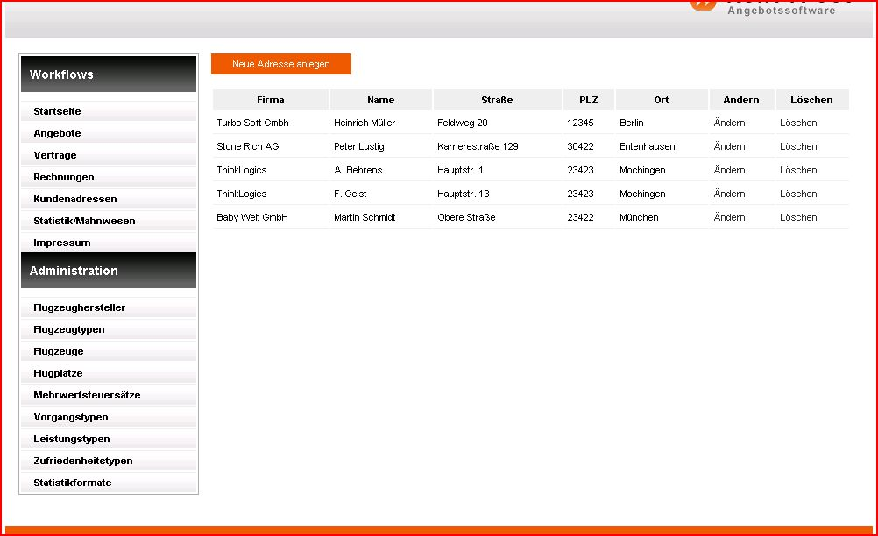Bild 17 Kundendatenübersicht

4.1.4.1 Anlegen

Um einen neuen Kunden anzulegen, betätigen Sie in der Kundendatenübersicht (Bild 17) den Button „Neue Adresse anlegen“.
Im Anschluss daran öffnet sich ein neues Fenster (Bild 18), in dem alle benötigten Daten eingegeben werden können.
Wenn dies erledigt ist, kann mit der Betätigung des Buttons „Speichern“ der Kunde angelegt werden. Daraufhin erscheint er in der Kundenübersicht (Bild 17).

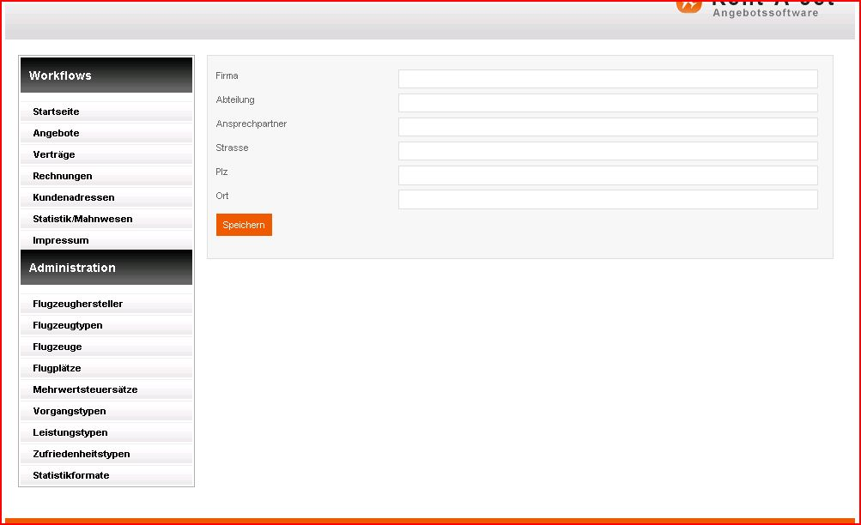Bild 18 Kunden anlegen

4.1.4.2 Pflegen

Um Kundendaten zu pflegen, betätigen Sie in der Kundendatenübersicht (Bild 17) den Button „Ändern“ hinter dem zu ändernden Kunden.
Im Anschluss öffnet sich ein neues Fenster, dass wie in Bild 18 dargestellt ist, nur das die Felder mit den bereits vorhandenen Kundendaten gefüllt sind und diese dann dort beliebig geändert werden können.
Nach Abschluss der Kundenpflege, betätigen Sie den Button „Speichern“, damit der Vorgang abgeschlossen werden kann. Nach Abschluss des Vorganges erscheinen die Daten in aktualisierter Form in der Kundendatenübersicht (Bild 17).

4.1.5 Reporting

Der Bereich Reporting umfasst das Mahnwesen und die Statistik. Um zum Reporting zu gelangen betätigen Sie unter Workflows die Schaltfläche „Statistik/Mahnwesen“.
Nach dem Betätigen erscheint ein neues Fenster (Bild 19) mit verschiedenen Auswahlmöglichkeiten. Dort können im oberen Feld die Aktionen ausgewählt werden und im unteren Feld das gewünschte Ausgabeformat.
Nach der Auswahl des gewünschten Reports betätigen Sie den Button „Report erstellen“. Daraufhin wird er angezeigt.
Um neue Auswahlmöglichkeiten zu erhalten, müssen Sie im Bereich Administration unter Statistikformate neue Reporte angelegen. Wie das funktioniert wird in Punkt 4.2.7 beschrieben.

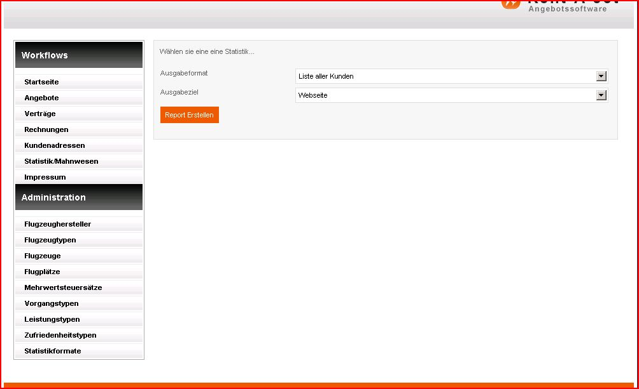Bild 19 Reporting

4.2 Administration

Der Administrationsbereich dient der Administration der Variablen für den Workflow Bereich. Dieser ist ausschließlich für geschulte Administratoren vorgesehen, da bei falscher Anwendung Schäden an der Software entstehen können.
Des Weiteren können hier Erweiterungen einzelner Workflowbereiche wie Statistiken, Steuersätze, usw. angelegt werden. Zusätzlich können auch Flughäfen, Flugzeuge und Flugzeughersteller gepflegt oder hinzugefügt werden.
Demzufolge stellt der Administrationsbereich ein relevantes Werkzeug zur Softwareverwaltung dar, welches diverse Vereinfachungsmöglichkeiten bietet, aber auch durch eine unsachgemäße Handhabung Schäden anrichten kann.

4.2.1 Flugzeugverwaltung

Die Flugzeugverwaltung innerhalb der Rent-A-Jet- Software besteht aus drei Teilbereichen, die nachstehend in drei Unterpunkten erläutert werden.
Im Rahmen der Flugzeugverwaltung können Flugzeughersteller, Flugzeugtypen sowie vorhandene Flugzeuge angelegt, gelöscht oder gepflegt werden.

4.2.1.1 Flugzeughersteller
Der oberste Punkt der Administration ist der Flugzeugherstellerbereich. In diesem Bereich (Bild 20) werden alle Flugzeughersteller aufgelistet, die eingepflegt wurden. Es gibt die Möglichkeit auf der Übersichtsseite (Bild 20) neue Hersteller anzulegen sowie die vorhanden zu editieren und zu löschen.
Um einen neuen Hersteller anzulegen, betätigen Sie den Button „Neuen Hersteller Anlegen“ oberhalb der aufgelisteten Hersteller. In dem sich öffnenden Fenster kann der Name des Herstellers sowie eine eventuell bekannte Homepage (url) und beliebige weitere Informationen eingegeben werden. Nach dem Betätigen des Buttons „Speichern“ wird der neue Hersteller nun in der Übersicht (Bild 20) aufgelistet.
Bei einem Klick auf den Button „Ändern“ öffnet sich ein neues Fenster, in dem die gewünschten Änderungen vorgenommen werden können. Der Änderungsvorgang wird mit dem Klick auf den Button „Speichern“ beendet. Daraufhin werden Sie auf die Übersichtsseite (Bild 20) weitergeleitet.
Beim betätigen des Buttons „Löschen“, hinter dem gewünschten Hersteller, erhalten Sie eine Abfrage, die Sie mit „OK“ bestätigen müssen.
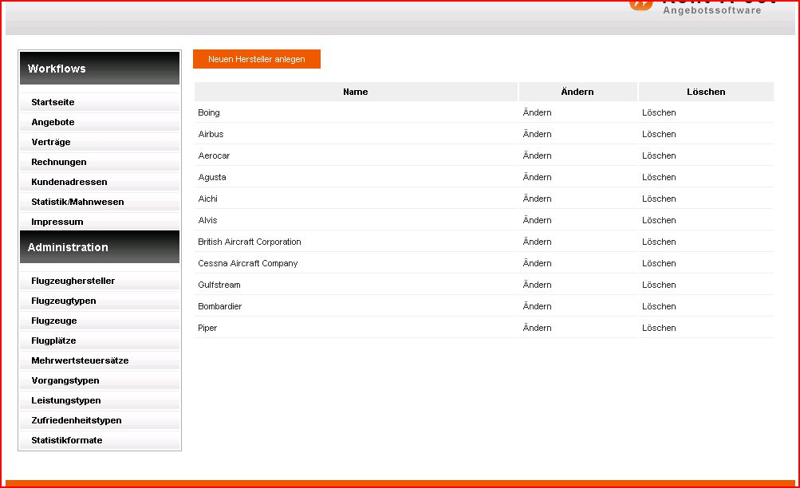Bild 20 Herstellerübersicht

4.2.1.2 Flugzeugtypen

Die Flugzeugtypen sind wie die Flugzeughersteller optisch und funktional identisch. Auch hier können neue angelegt werden sowie bestehende gepflegt oder gelöscht werden.
Auf der Übersichtsseite (Bild 21) werden zunächst alle eingegebenen Typen aufgelistet. Um einen neuen Flugzeugtypen anzulegen, muss der Button „Neuen Flugzeugtyp anlegen“ oberhalb der Liste betätigt werden.
In dem sich nun öffnenden Fenster (Bild 22) können nun alle bekannten Daten eingegeben werden. Möchten Sie einen Typen eines Herstellers einpflegen, der nicht vorhanden ist, dann muss dieser zuerst, wie in Punkt 4.2.1.1 beschrieben, angelegt werden. Nach der erfolgreichen Herstellerauswahl und den komplett ausgefüllten Feldern, beenden Sie den Vorgang mit dem Betätigen des Buttons „Speichern“.
Nach erfolgreichem Erstellen des neuen Typen, erscheint dieser nun in der Übersichtliste (Bild 21). Bei einem Klick auf den Button „Ändern“ öffnet sich ein neues Fenster, in welchem dann die benötigten Daten geändert werden können.
Zum Löschen eines Flugzeugtypen betätigen Sie am Ende der Zeile des zu löschenden Flugzeuges den Button „Löschen“ und bestätigen die Frage ob der Flugzeugtyp wirklich gelöscht werden soll mit „OK“. Nach dem Betätigen verschwindet der Flugzeugtyp von der Übersichtsseite (Bild 21).

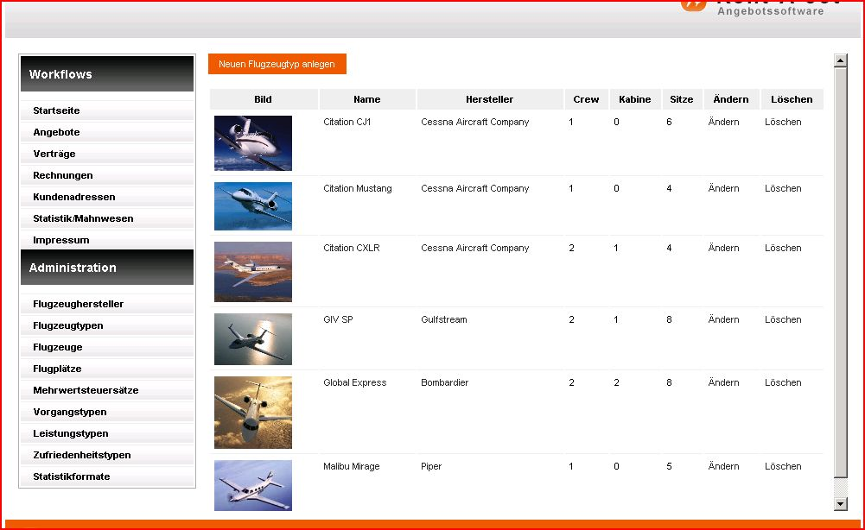Bild 21 Flugzeugtypen Übersicht

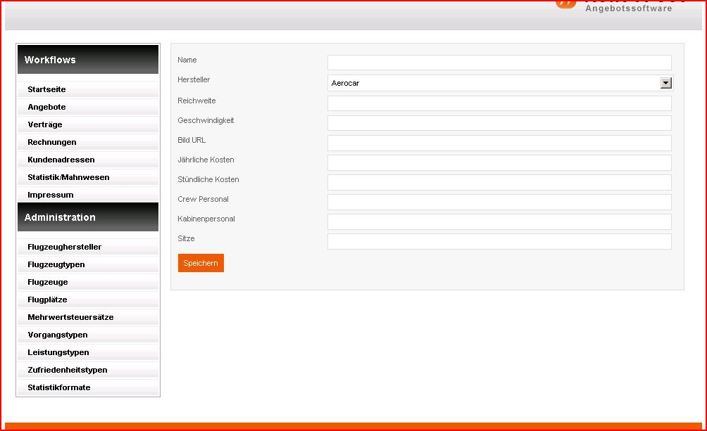Bild 22 Neuen Flugzeugtypen anlegen

4.2.1.3 Flugzeuge

Nachdem der Bereich Flugzeugtypen und Hersteller nun erfolgreich abgeschlossen wurde, können die vorhanden Flugzeuge eingepflegt werden.
Dieses kann unter dem Punkt „Flugzeuge“ erledigt werden. Nach dem Klick auf die Schaltfläche „Flugzeuge“ öffnet sich ein neues Fenster (Bild 23), in dem alle eingepflegten Flugzeuge angezeigt werden.
Hier gibt es verschiedene Möglichkeiten zur Auswahl. Um ein Flugzeug zu erstellen, betätigen Sie oberhalb der Liste den Button „Neues Flugzeug anlegen“. In dem sich öffnenden Fenster (Bild 24) kann dann ein Flugzeug angelegt werden. Sollte noch kein Typ eingepflegt sein, so muss dieser wie in Punkt 4.2.1.2 beschrieben erst angelegt werden.
Nach erfolgreichem Eingeben der Daten kann der Vorgang mit einem Klick auf den Button „Speichern“ beendet werden. Im Anschluss erscheint dann auf der Übersichtsseite (Bild 23) das neue Flugzeug.
Wenn ein Flugzeug geändert werden soll, betätigen Sie den Button „Ändern“ in der Zeile des gewünschten Flugzeuges. In dem sich neu öffnenden Fenster können dann die gewünschten Daten geändert und der Vorgang mit dem Betätigen des Buttons „Speichern“ abgeschlossen werden. Die Änderungen werden dann sofort wirksam.
Wenn ein Flugzeug gelöscht werden soll, dann geschieht dies über den „Löschen“ Button in der Zeile des gewünschten Flugzeuges. Nach erneuter Nachfrage ob das Flugzeug gelöscht werden soll und einer Bestätigung dieser mit „OK“ verschwindet das Flugzeug aus der Übersichtsliste (Bild 23).

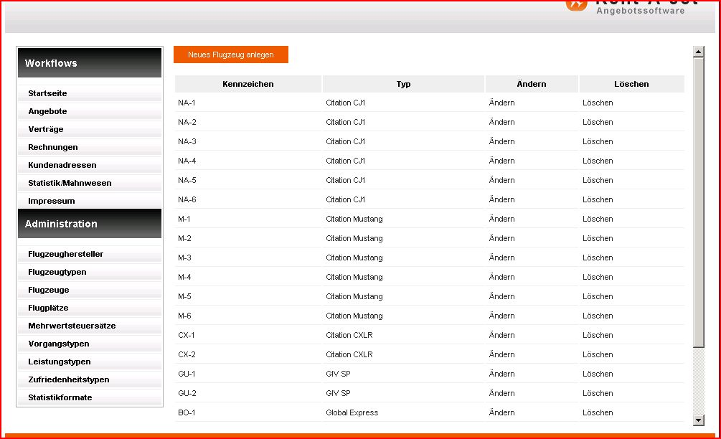Bild 23 Flugzeug Übersicht
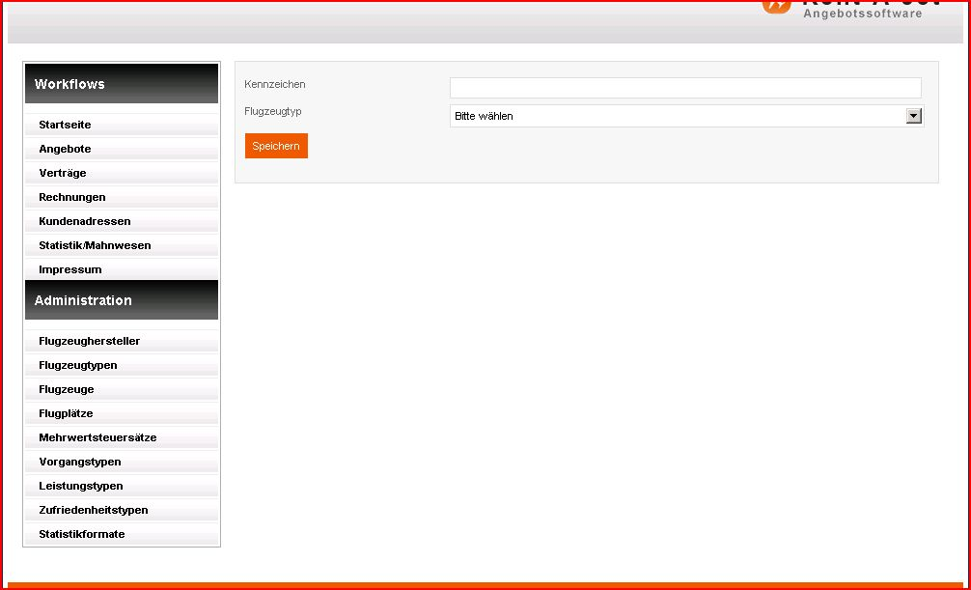Bild 24 Neues Flugzeug anlegen

4.2.2 Flugplätze

Um die vorhanden Flugplätze zu pflegen, zu löschen oder neue hinzufügen, betätigen Sie die Schaltfläche „Flugplätze“ im Administrationsbereich.
In dem sich öffnenden Fenster (Bild 25) erscheinen alle bereits eingepflegten Flughäfen. Dort besteht nun die Möglichkeit die vorhandenen Flugplätze zu pflegen,löschen oder einen neuen Flugplatz anzulegen.
Um einen neuen Flugplatz anzulegen, betätigen Sie den Button „neuen Flugplatz anlegen“ oberhalb der Liste. In dem sich öffnenden Fenster (Bild 26) können nun die vorhandenen Daten eingegeben werden und der Vorgang mit dem Betätigen des Buttons „Speichern“ abgeschlossen werden. Nach dem Betätigen erscheint der Flugplatz nun in der Übersichtsliste (Bild 25).
Zum Ändern eines Flughafen betätigen Sie in der entsprechenden Zeile den Button „Ändern“. In dem sich öffnenden Fenster können die gewünschten Daten geändert werden.
Zum Beenden des Vorgangs betätigen Sie den Button „Speichern“.
Wenn Sie einen Flugplatz löschen möchten, betätigen Sie den Button „Löschen“ am Ende der entsprechenden Zeile. Nach der Betätigung erscheint ein Pop Up indem abgefragt wird, ob der Flugplatz wirklich gelöscht werden soll. Diese Abfrage muss mit „OK“ bestätigt werden, damit der Vorgang erfolgreich beendet werden kann.

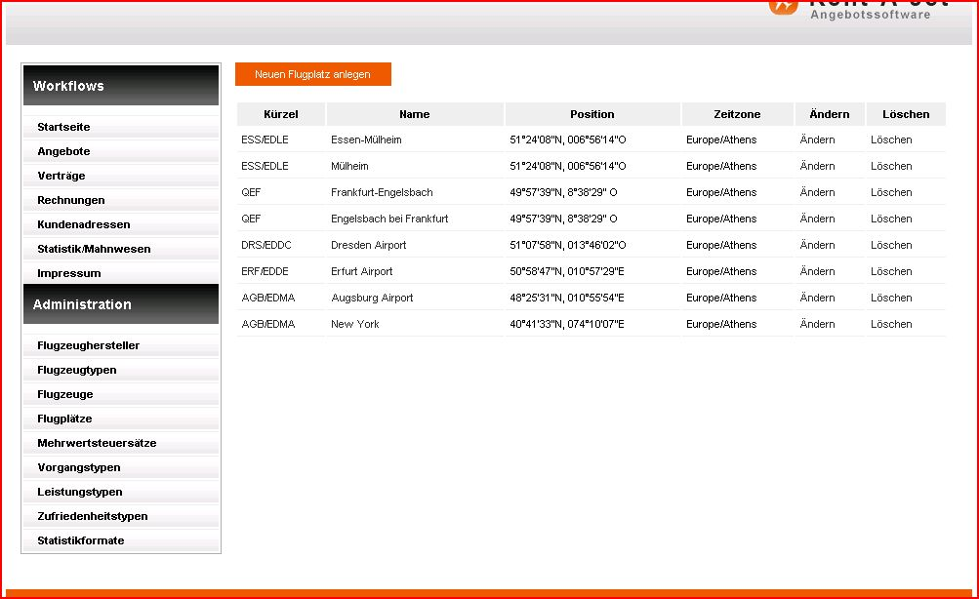Bild 25 Flugplatzübersicht

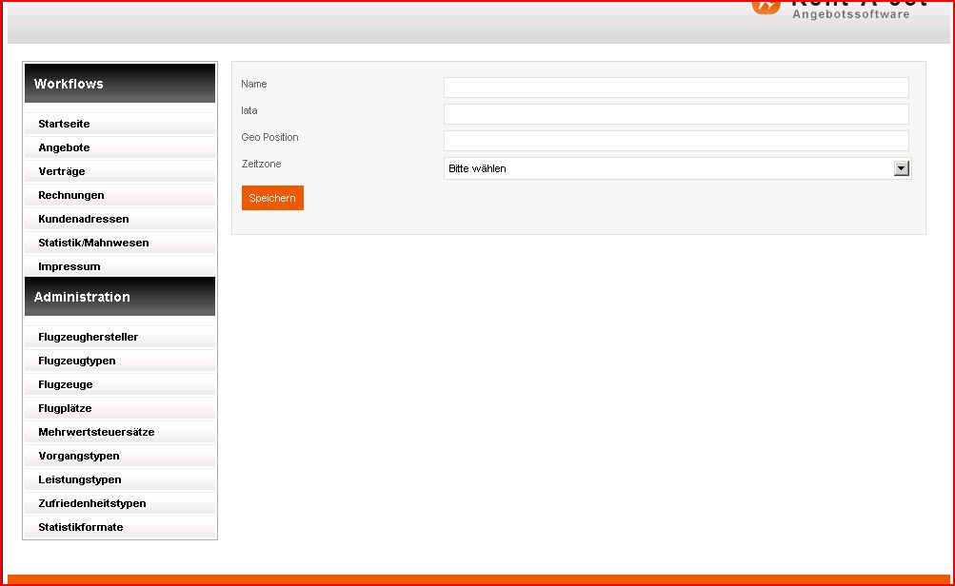Bild 26 Neuen Flugplatz anlegen

4.2.3 Mehrwertsteuersätze

Mehrwertsteuersätze können unter dem selbigen Administrationspunkt bearbeitet werden.
Auf der Übersichtsseite (Bild 27) sind alle eingegebenen Mehrwertsteuersätze dargestellt.
Um einen neuen Mehrwertsteuersatz hinzuzufügen betätigen Sie den Button „neuen Satz anlegen“. Im sich öffnenden Fenster können alle benötigten Daten eingegeben werden.
Wichtig ist, dass unter dem Punkt „Scale“ der Prozentwert mit 00 anstelle des Prozentzeichens angegeben wird. So muss z.B. bei 19 % eine 1900 eingetragen werden.
Zum Beenden betätigen Sie den Button „speichern“. Im Anschluss erscheint auf der Übersichtsseite (Bild 27) der neu angelegte Mehrwertsteuersatz.
Um einen bestehenden Satz zu ändern, betätigen Sie den Button „Ändern“ in der entsprechenden Zeile. In dem sich nun öffnenden Fenster können die gewünschten Daten geändert werden.
Mit dem Betätigen des Buttons „Speichern“ wird der Vorgang beendet und Sie landen wieder direkt auf der Übersichtsseite (Bild 27). Wenn Sie nun einen Satz löschen möchten, betätigen Sie in der entsprechenden Zeile den Button „Löschen“. Die sich nun öffnende Abfrage bestätigen Sie mit OK.
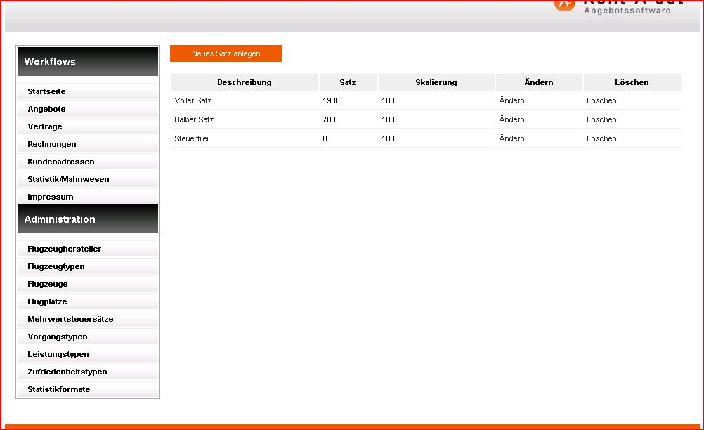Bild 27 MwSt Übersicht

4.2.4 Vorgangstypen

Mit dem Betätigen der Schaltfläche „Vorgangstypen“ gelangen Sie zu dem entsprechenden Bereich.
Auf der Startseite (Bild 28) sehen Sie eine Übersicht über die eingepflegten Vorgangstypen. Dort gibt es die Möglichkeit neue Vorgangstypen anzulegen sowie die bestehenden zu ändern und zu löschen.
Um einen neuen Vorgangstypen anzulegen, betätigen Sie den Button „Neuen Vorgangstyp anlegen“ . In dem sich öffnenden Fenster geben Sie die gewünschten Informationen ein und schließen den Vorgang mit dem Betätigen des Buttons „Speichern“ ab.
Um einen Vorgangstyp zu Löschen, betätigen Sie den Button „Löschen“ hinter dem zu entfernenden Vorgangstypen. Der Löschvorgang ist nach der Bestätigung der sich öffnenden Nachfrage mit „OK“ erfolgreich abgeschlossen.
Wenn Sie einen Vorgangstyp ändern möchten, betätigen Sie den Button „Ändern“ hinter dem betreffenden Vorgangstypen. In dem sich öffnenden Fenster können die gewünschten Änderungen vorgenommen werden. Der Vorgang kann mit dem Betätigen des Buttons “Speichern“ erfolgreich abgeschlossen werden.

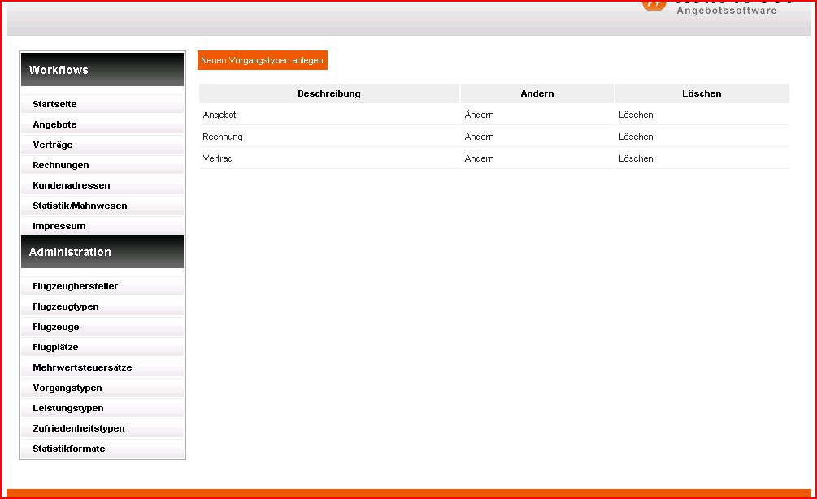Bild 28 Vorgangstypenübersicht

4.2.5 Leistungstypen

Um den Bereich der Leistungstypen zu öffnen, betätigen Sie die Schaltfläche „Leistungstypen“ im Administrationsbereich.
Auf der Startseite der Leistungstypen (Bild 29) befindet sich eine Übersicht aller bereits vorhandenen Leistungstypen. Dort besteht nun die Möglichkeit, Leistungstypen anzulegen, bestehende zu löschen oder zu ändern.
Um einen neuen Leistungstypen zu erstellen betätigen Sie den Button „Neuen Leistungstypen anlegen“. In dem sich öffnenden Fenster können die entsprechenden Daten eingegeben werden. Mit dem betätigen des Buttons „Speichern“ wird der Vorgang erfolgreich abgeschlossen und der neue Leistungstyp erscheint auf der Übersichtsseite (Bild 29).
Um einen bereits vorhandenen Leistungstypen zu ändern, betätigen Sie hinter dem entsprechenden Leistungstypen den Button „Ändern“. In dem sich öffnenden Fenster können die benötigten Daten geändert werden und der Vorgang mit dem Betätigen des Buttons „Speichern“ abgeschlossen werden.
Wenn ein Leistungstyp entfernt werden soll, betätigen Sie den Button „Löschen“ hinter dem entsprechenden Leistungstypen. Nach der Bestätigung der Nachfrage mit „OK“ ist der Löschvorgang erfolgreich beendet.

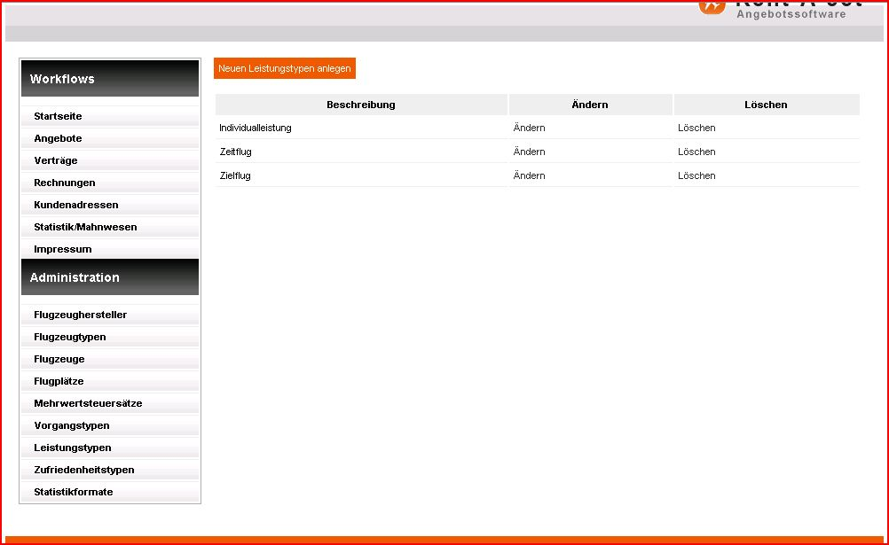 Bild 29 Leistungstypen Übersicht

4.2.6 Zufriedenheitstypen

Mit dem Betätigen der Schaltfläche „Zufriedenheitstypen“ erscheint eine Übersicht der bereits vorhanden Zufriedenheitstypen (Bild 30).
Dort besteht nun die Möglichkeit, die vorhandenen Typen zu ändern, zu löschen und neue anzulegen.
Um einen neuen Zufriedenheitstypen anzulegen, muss der Button „neuen Zufriedenheitstypen anlegen“ betätigt werden. In dem sich öffnenden Fenster (Bild 31) können die benötigten Informationen eingegeben werden und der Vorgang mit einem Klick auf den Button „Speichern“ abgeschlossen werden.
Zum Ändern eines bereits vorhandenen Zufriedenheitstypen, betätigen Sie hinter dem entsprechenden Zufriedenheitstypen den Button „Ändern“. In dem sich öffnenden Fenster, können alle benötigten Informationen geändert werden und der Vorgang mit dem Betätigen des Buttons „Speichern“ abgeschlossen werden.
Wenn Sie nun einen vorhandenen Vorgangstypen löschen möchten, betätigen Sie in der entsprechenden Zeile den „Löschen“ Button und bestätigen die sich öffnenden Meldung mit „OK“.
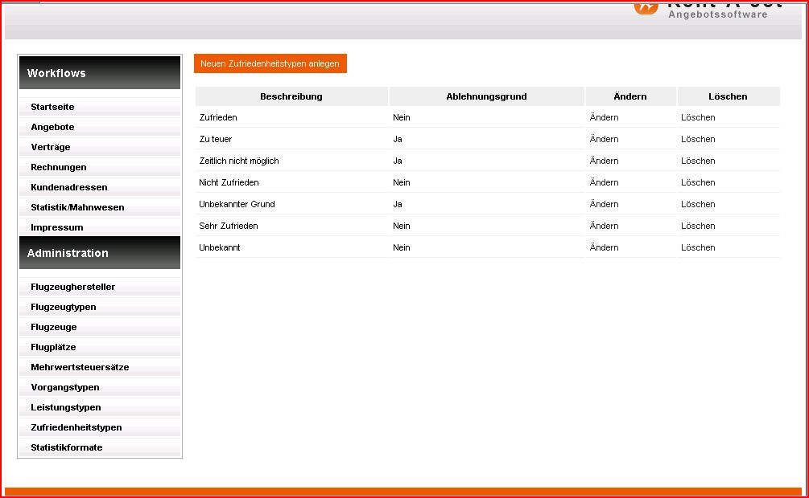Bild 30 Zufriedenheitstypen Übersicht

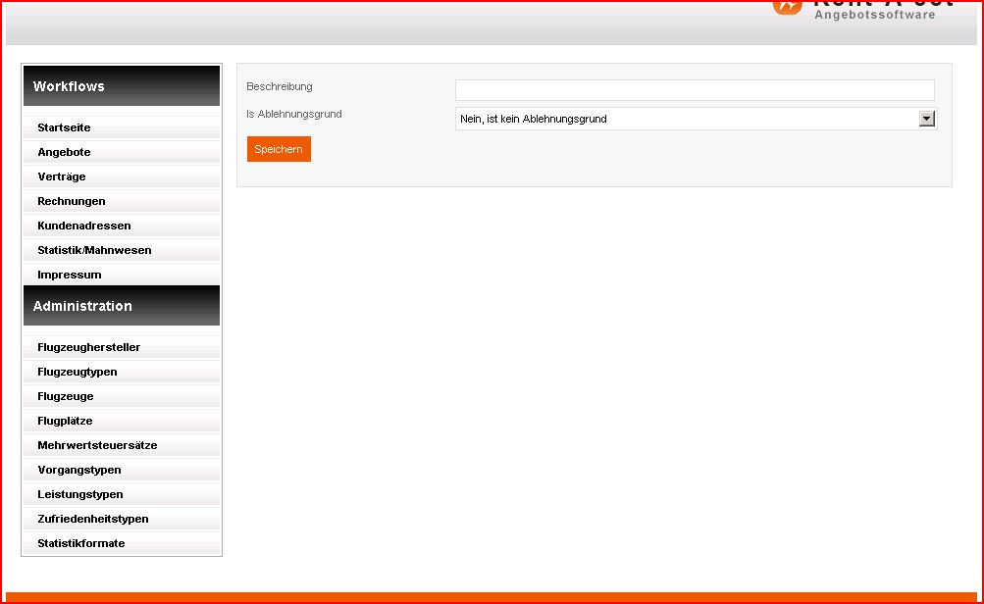Bild 31 Zufriedenheitstypen anlegen

4.2.7 Statistikformate

Der letzte Punkt der Administration umfasst die Statistikformate.
Nach dem Betätigen der Schaltfläche „Statistikformate“ erscheint eine Übersichtsseite (Bild 32), wo alle bereits vorhanden Formate aufgelistet sind. Dort besteht nun die Möglichkeit, neue Statistikformate anzulegen, bereits vorhandenen zu löschen oder zu ändern.
Wenn Sie ein neues Statistikformat anlegen, betätigen Sie den Button „ neuen Report anlegen“. In dem sich öffnende Fenster können alle Informationen eingegeben werden. Wichtig hierbei ist, dass in dem Befehlsfeld nur Structured Query Language (SQL) Befehle eingegeben werden. Nach Beendigung der Eingabe kann der Vorgang mit dem Betätigen des Buttons „Speichern“ beendet werden.
Zum Ändern bereits bestehender Statistikformate, betätigen Sie den Button „Ändern“ hinter dem zu ändernden Statistikformat. In dem sich öffnenden Fenster, können die gewünschten Änderungen vorgenommen werden.
Zum Löschen eines Statistikformates betätigen Sie den Button „Löschen“ hinter dem entsprechenden Format. Um den Löschvorgang erfolgreich abzuschließen, ist die sich öffnende Abfrage mit „OK“ zu bestätigen.

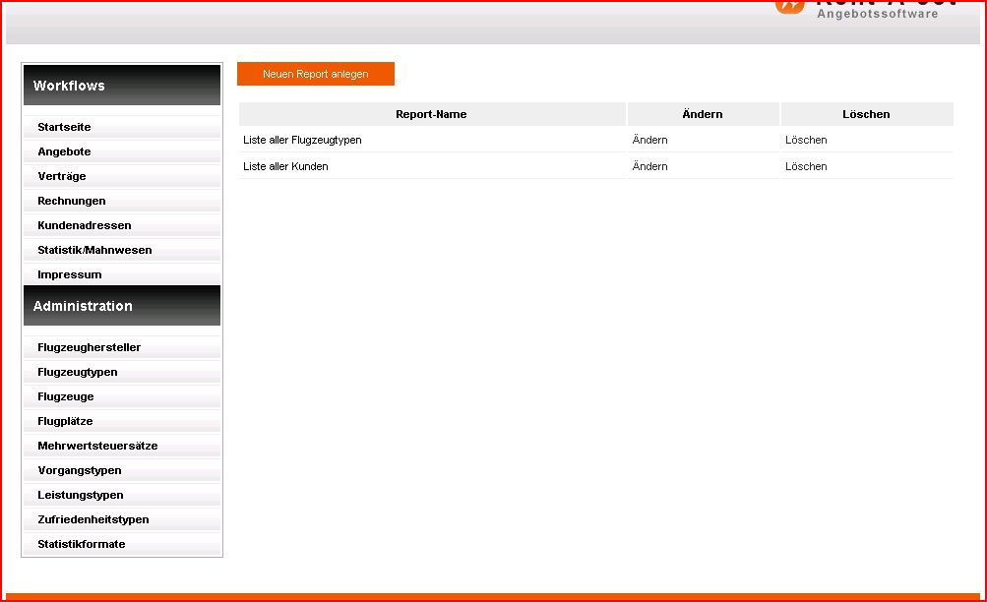Bild 32 Statistikformat Übersicht

